中学校第２学年 特別活動 学習構想案
期 日 令和○年○○月○○日（○）第○校時
場 所 ○年〇組教室
指導者 教諭 〇〇 〇〇
１ 単元構想
単元名 | 題材名「学校生活で今できること」
内容のまとまりの目標 | 〇 社会の中で自分の役割を果たしながら，自分らしい生き方を実現していくことの意義や，現在の学習と将来の社会・職業生活とのつながりを考えるために，必要な知識及び技能を身に付けるようにする。  〇 現在の自己の学習と将来の生き方や進路についての課題を見いだし，主体的に学習に取り組み，働くことや社会に貢献することについて，適切な情報を得ながら考え，自己の将来像を描くことができるようにする。  〇 将来の生き方を描き，現在の生活や学習の在り方を振り返るとともに，働くことと学ぶことの意義を意識し，社会的・職業的自立に向けて自己実現を図ろうとする態度を養う。
 | 知識・技能 | 思考・判断・表現 |  |  | 主体的に学習に取り組む態度
単元の  評価規準 | ①社会の中で自分の役割を果たしながら，自分らしい生き方を実現していくことの意義を理解している。  ②職場体験の一連の活動を通して，現在の学習と将来の社会・職業生活とのつながりを考え，自分らしい生き方の実現を図るために，必要な知識及び技能を身につけている。 | ①自分らしい生き方の実現に向けて，現在の学習や将来の進路についての課題を見いだしている。  ②職場体験の一連の活動を通して，主体的に学習に取り組み，働くことや社会に貢献すること，自己の将来について，適切な情報を収集して考え，意思決定して実践している。 |  |  | ①職場体験の一連の活動を通して，将来の生き方を見通したり，これまでの生活や学習を振り返ったりしようとしている。  ②職場体験の一連の活動を通して，働くことと学ぶことの意義を意識し，社会的・職業的自立に向けて自己表現を図ろうとしている。
単元終了時の児童の姿（単元のゴールの姿・期待される姿）
現在及び将来の自己の課題を発見し改善して，よりよい生き方を追求していこうとする生徒
単元を通した課題 |  |  | 本単元で働かせる見方・考え方
「なりたい３年生」に向けて，職場体験活動での学びをもとに学校生活で今できることを考え、実践していこう。 |  |  | 集団での関わりを通して，自己の理解を深め，自己のよさや可能性を生かす力を養うとともに，自己の在り方生き方を考え設計しようとすること。
指導計画と評価計画（一連の活動と評価）
時間 | 学習活動 |  |  | 評価の観点等  ★は記録に残す評価の場面で「具体の評価規準」
○月○日  学校行事  （始業式後） | 〇 学校教育目標やキャリア教育目標，学年目標から１年間の個人の目標を設定し，キャリア・パスポートに記入する。 |  |  | 【態①】（キャリア・パスポート，観察）  【知①】（キャリア・パスポート，観察）
○月○日  学級活動 | 〇 前回立てた１年間の目標から，１学期の目標を設定し，キャリア・パスポートに記入する。 |  |  | ★【態①】（キャリア・パスポート，観察）  〇 １学期の目標と職場体験を関連付けようとしている。
○月○日  学校行事 | 〇 職業適性検査を受け，自分の特性及び職業と適性の関係を知る。 |  |  | ★【知②】（シート，観察）  〇 検査の結果を参考にして，自分の適性や興味を理解している。
○月○日  学校行事 | 〇 自分の適性や興味，働く意義を確認し，根拠を持って職場体験活動の体験先を選択する。 |  |  | 【思①】（シート，キャリア・パスポート，観察）
○月○日  学級活動  （本時） | 〇 職場体験活動での学びをまとめ，「社会で必要な力」を身に付けるために学校生活で今できることを考える。 |  |  | ★【思②】（キャリア・パスポート，観察）  〇 職場体験活動で学んだことを自己と関わらせながらキャリア・パスポートに表現している。
（定期的に）  帰りの会 | 〇 目標を意識した生活を送ることができているか定期的に振り返りをする。 |  |  | ★【態②】（キャリア・パスポート，観察）  〇 職場体験活動の経験を学校生活に生かそうとしている。
２ 単元における系統及び生徒の実態
学習指導要領における該当箇所
中学校学習指導要領〔学級活動〕内容（３）イ
「社会の一員としての自覚や責任をもち，社会生活を営む上で必要なマナーやルール，働くことや社会に貢献することについて考えて行動すること。」
単元の価値
本単元は，勤労観・職業観を育み，集団や社会の形成者として，社会生活におけるルールやマナー，必要とされる能力について考え，日常生活や自己の在り方を主体的に改善しようとしたり，将来を思い描き，自分にふさわしい生き方を主体的に考え，選択しようとしたりすることができるようにするものである。
そこで，職場体験活動をきっかけに将来に目を向けさせ，社会生活を送る際に求められる能力について考えさせたい。これらの能力を身に付けることは，今の学校生活での学びと深く関わっていることに気付かせ，自分の生活を見つめ直すことが，将来の社会生活につながっていることに気付かせたいと考える。
本単元における系統
３学期
〇 卒業後に学ぶ道
〇 将来の設計と進路計画
〇 進級への心構え
２学期
〇 職場体験活動に向けて
〇 学校生活で今できること
１学期
〇 なぜ，人は働くのだろう
生徒の実態（内容のまとまりの目標につながる学びの実態）
■学力（資質・能力）に関する実態
調査内容 | とてもしている | している | あまりしていない | していない
学校生活で友達と協力することができていますか。 | ○名 | ○名 | ○名 | ○名
人の話をしっかりと聞くことができていますか。 | ○名 | ○名 | ○名 | ○名
授業に対して積極的に取り組むことができていますか。 | ○名 | ○名 | ○名 | ○名
話合い活動では積極的に自分の意見を言うことができていますか。 | ○名 | ○名 | ○名 | ○名
■本単元の学習に関する意識の状況
調査内容 | とてもしている | している | あまりしていない | していない
将来のことを真剣に考えていますか。 | ○名 | ○名 | ○名 | ○名
将来のために何か努力していますか。 | ○名 | ○名 | ○名 | ○名
将来なりたい職業がありますか。 | ○名 | ○名 | ○名 | ○名
職場体験活動後，仕事への関心が高まりましたか。 | ○名 | ○名 | ○名 | ○名
■考察
（資質・能力に関して）学校生活では，互いに協力したり互いの話をしっかり聞くことができているが，話合い活動などで，自分の意見を持ったり説明したりすることを苦手とする生徒が，○％ほどいる。これは，自分の考えや意見をまとめ，自分の言葉で表現することを苦手としていると考えられる。
（学びに関して）将来のことを考えている生徒は○％ほどであるが，その将来に向けて何か努力をしている生徒は○％ほどである。努力をしていない理由に「具体的に何をしてよいのかわからない。」「将来の職業を迷っている。あるいは，まだ決まっていないので何をしたらよいのかわからない。」など具体的な活動に気付いていない生徒が多い。これは，今の学校生活が将来の仕事と深く関わっていることに気付かない生徒が多いと考えられる。

３ 指導に当たっての留意点
〇 仕事の大変さばかりでなく，やりがいや喜びなどにも気付けるよう，社会人からのビデオレターを活用する。
〇 日常生活を主体的に改善していく大切さの実感や今後の取組の意思決定につなげるため，職場体験活動での学びと社会で必要とされる力との関連及び職場体験活動での学びと学校生活との関連を図るため，社会人基礎力の「前に踏み出す力」，「考え抜く力」，「チームで働く力」を提示する。
〇 自分の意見を表現することへの抵抗感を軽減するため，小集団である班の中で意見交換を行う。
〇 協同的・参加的・体験的な学習の推進のために，班での話合いでは，互いに意見を出し合う場を確保し，互いの意見を認め合う雰囲気づくりをする。また，役割分担をしながら班での意見をまとめ，発表し，学びの共有化を図っていく。

４ 本時の学習
- 目標 勤労観・職業観を育み，社会におけるルールやマナー，必要とされる能力について考えるとともに，
日常の生活や自己の在り方を主体的に改善するために，職場体験での学びを生かした学校生活について表現できるようにする。

- 展開
過程 | 時間 | 学習活動  （◇予想される生徒の発言） | 指導上の留意事項  （学習活動の目的・意図，内容，方法等）
導 入 | ５  分 | １ 職場体験活動を振り返る。  ◇職場体験活動は大変なところもあったけど，職場の方に喜んでもらった。  ◇仕事への関心が高まった。  ◇あいさつや準備を褒められて，授業や部活動と同じだということを学んだ。  ◇コミュニケーションの大切さを学んだ。  【めあて】将来，仕事をするために，今できることは何かを考えよう。 | ○職場体験活動で頑張っている様子の写真を提示したり，職場体験活動のしおりやキャリア・パスポートを読み返させたりして，職場体験活動での学びを想起させることで，本題材に対する問題意識を高める。
展 開 | 35  分 | ２ 社会で必要とされる力を知る。  ３ 職場体験で学んだことと社会で必要とされる力との関わりについて考える。  ◇職場の方から言われる前に仕事の準備や後片付けができたことは「主体性」とつながる。  ◇職場の方と意見を交わしながら商品開発のアイディアを出したことは，「傾聴力」や「創造力」と関係している。  ◇職場の方の仕事の様子を見て，今自分にできることを考えて動いたことは「状況把握力」とつながる。  ４ 職場体験活動で学んだことが，今後の学校生活のどんな場面で生かせるか考える。  ◇あいさつは毎日気持ちよく学校生活を送ることに，準備を大切にすることは授業の準備や予習に生かされる。  ◇人と意見を交わす大切さを知ったことは，授業での積極的な話合いに生かされる。  ５ これからの学校生活で自分が取り組んでいくことを意思決定し，記録する。  【期待される学びの姿】  職場体験活動で学んだことを生かすという視点で、今後の学校生活で取り組んでいくことについて具体的に表現している。 | ○社会人からのビデオレターにより，働くことのすばらしさ，喜びや大変さとともに，社会で必要とされる力について提示することで，学習することの意義を伝える。  ○「職場や地域社会で多様な人々と仕事をしていくために必要な基礎的な力『社会人基礎力』（経済産業省）」として，「前に踏み出す力（アクション）」，「考え抜く力（シンキング）」，「チームで働く力（チームワーク）」を提示する。  ○グループで話し合わせることで，自分一人では気付かない関連性についても見出すことができるようにする。  ○多様性を認め，共感的に受け止める。  ○机間指導しながら，自己理解，社会マナーやルール，進路決定や将来設計，役割等の視点からコメントする。  ○自分の現状を振り返り，将来のなりたい自分に近づくために，それぞれの具体的な行動を記入するよう伝える。  【到達していない生徒への手立て】  ○職場体験活動で学んだことを確認した後,その学びが生かせそうな場面について数例提示することで生徒がイメージしやすいようにする。  【具体の評価規準】思②  〇職場体験活動で学んだことを自己と関わらせながらキャリア・パスポートに表現している。（方法：キャリア・パスポート，観察）
終末 | 10分 | ６ 互いの決意文に応援メッセージを送る。  ７ 感想を書く。 | ○相手を応援するようなメッセージを記入するよう伝える。
【板書計画】
将来、仕事をするために、今できることは何かを考えよう
職場体験活動を振り返って
※ ビデオレターで語られた「働くことのすばらしさ」、「喜び」や「大変さ」とともに「社会で必要とされる力」について板書する
●●さんからのメッセージ
職場体験活動で学んだこと
※職場体験活動で頑張っている様子の写真
・職場の方から言われる前に行動 ⇒ 主体性
・周りを見て、今できることを考えた ⇒ 状況把握力
・●●●●●●●●●● ⇒ ▲▲力

※職場体験活動で頑張っている様子の写真

※職場体験活動で頑張っている様子の写真
学んだことがどんな場面で生かせるか？
※職場体験活動で頑張っている様子の写真
社会で必要とされる力
・あいさつ ⇒ 気持ちのよい毎日の生活
・準備の大切さ ⇒ 授業の準備、予習
・人と意見を交わす大切さ ⇒ 話合いへの積極的な参加
・●●●●●●●●●●⇒■■■■■■■■■■

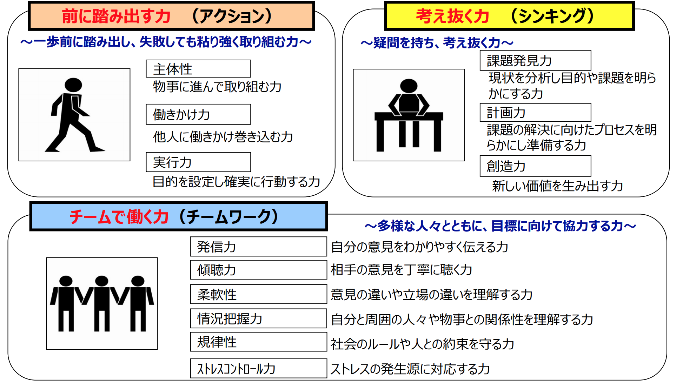
・職場の方に喜んでもらった
・仕事への関心が高まった
・あいさつや準備→授業や部活動と同じと思った
・コミュニケーションの大切さを学んだ

決意文を書こう

【ＩＣＴ活用計画】
教師による教材提示の計画
・授業の流れに沿って，電子黒板に学習活動の内容を表示し，視覚的に理解できるようにする。
・導入において，職場体験活動で頑張っている様子の写真や動画を提示し，職場体験活動での学びを想起させることで，本題材に対する問題意識を高める。
・「社会人基礎力」について知る場面では，「３つの能力・１２の能力要素」それぞれの力に関する説明を表示する。
・社会人からのビデオレターでは，「働くことのすばらしさ」，「喜び」や「大変さ」，「社会で必要とされる力」に触れる場面においてテロップ等を挿入することで，「勤労観・職業観」（自分の役割と生きがい、働く目的と意義等）の形成に必要な視点の意識付けを図る。

